|  |  |
| --- | --- |
|  | Министерство образования и молодежной политики Свердловской области  ГАПОУ СО «Екатеринбургский колледж транспортного строительства» |
|  | Отчёт по программе «**Разработка мобильных приложений**»  Выполнил: Порядин Андрей  Группа: Пр-22 2  Преподаватель: Мирошниченко Г.В  2023 |

**Задание:**

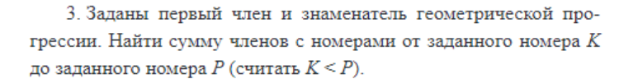

**Входные и выходные данные**

Входные данные :

Var k – первое число прогрессии, число

Var p – знаменатель, число

Var one – первое число прогрессии

Var two – второе число прогрессии

Выходные данные :

Sum – сумма членом с номерами от заданного номера K, число

**Блок-схема**

**Листинг программы (если есть)**

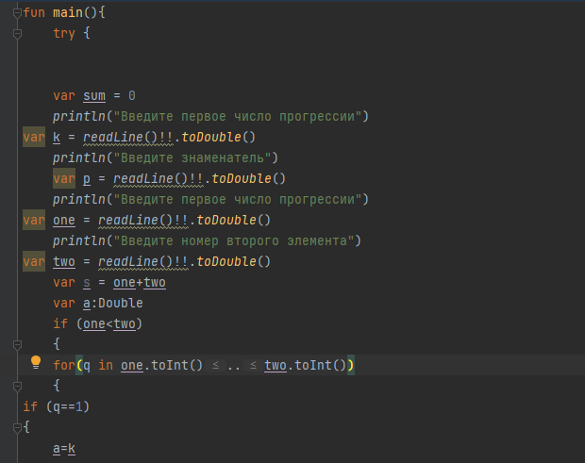

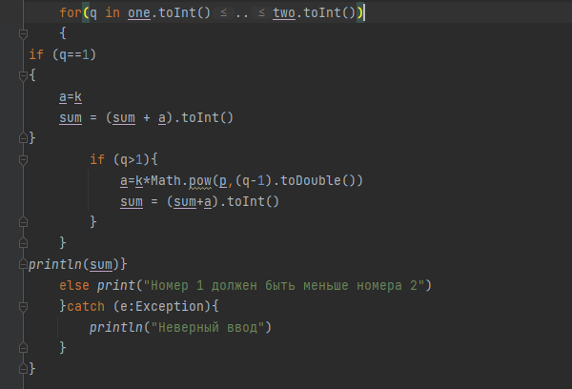

**Тестовые ситуации**

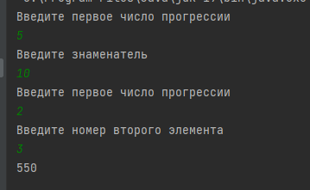

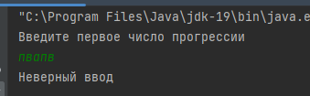

**Вывод**

Программа считает сумму членов с номерами от заданного номера K.